**ESCUELA NORMAL DE EDUCACIÓN PREESCOLAR**

**Licenciatura en Educación Preescolar**

**Ciclo escolar 2021-2022**



**“Cuento con propuesta didáctica 18”**

**El globo rojo**

**Asignatura:** Literatura infantil y formación literaria.

**Docente:** Miguel Andrés Rivera Castro

**Alumna:** Verónica Esmeralda González Mata

**Numero de lista:** 11

**Grado:** 3° **Sección:** “A”

**Unidad de aprendizaje II:**

LA LITERATURA INFANTIL EN LOS CENTROS ESCOLARES.

**Competencias:**

|  |  |
| --- | --- |
|  | Detecta los procesos de aprendizaje de sus alumnos para favorecer su desarrollo cognitivo y socioemocional. |

|  |  |
| --- | --- |
|  | Diseña planeaciones aplicando sus conocimientos curriculares, psicopedagógicos, disciplinares, didácticos y tecnológicos para propiciar espacios de aprendizaje incluyentes que respondan a las necesidades de todos los alumnos en el marco del plan y programas de estudio. |

|  |  |
| --- | --- |
|  | Actúa de manera ética ante la diversidad de situaciones que se presentan en la práctica profesional. |

**Saltillo, Coahuila.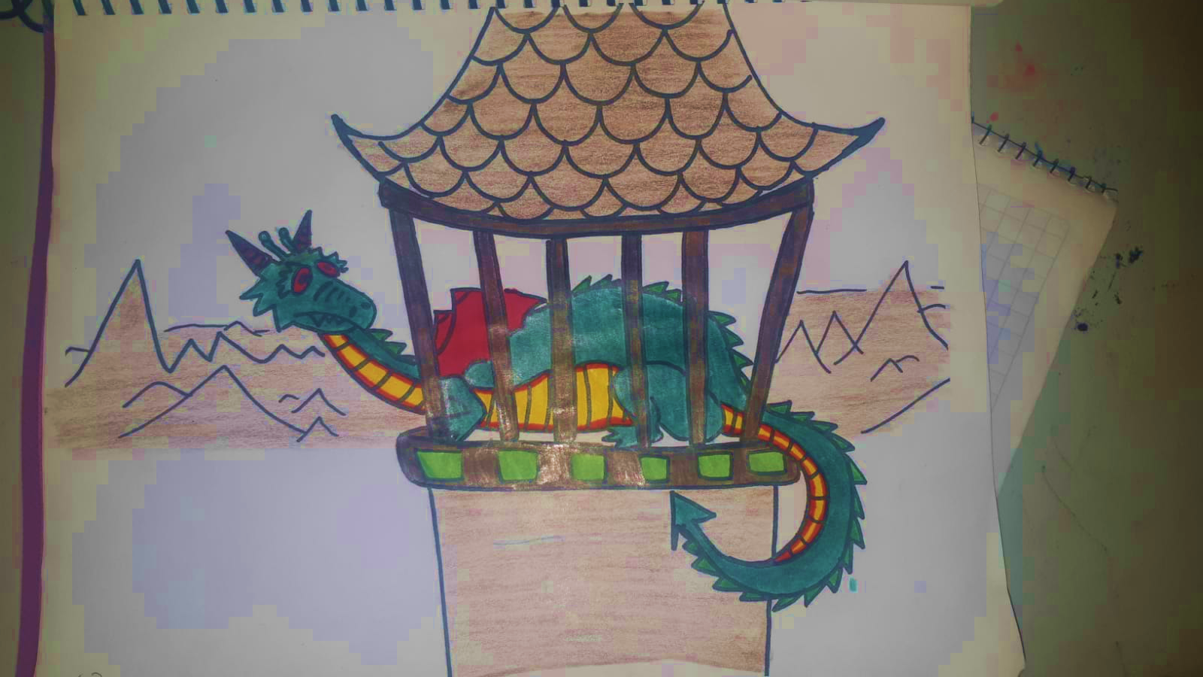 Enero 2022**

# **Índice**

Justificación ……………………………………………………………. 3

Objetivos de la propuesta ……………………………………………..4

Objetivos generales …………………………………………………….4

Objetivos específicos……………………………………………………4

Fotos del cuento …………………………………………………………5

Actividad 1 ………………………………………………………………..9

Actividad 2 ………………………………………………………………..10

Actividad 3 ……………………………………………………………….11

Actividad 4 ……………………………………………………………….11

Actividad 5 ……………………………………………………………….11

Actividad 6 ……………………………………………………………….12

Rubrica …………………………………………………………………...13

# **JUSTIFICACIÓN**

La literatura infantil resulta un medio fundamental como elemento globalizador de la enseñanza, base para nuevos aprendizajes, disfrute y motivación para el niño y medio para enseñar valores. Por todo ello, y con el objetivo de mostrar cómo no sólo contribuye a la transmisión de ciertos valores, sino que también favorece la educación integral de todas las capacidades del alumnado, se presentan una propuesta didáctica globalizadora, la cual parte de la narración de un cuento, actuando éste como eje motivador para el alumno, y a continuación se plantean diversas actividades vinculadas a la enseñanza de unos determinados valores y otras en las que se trabajan contenidos del resto de áreas.

Los niños de preescolar se encuentran en su etapa animista, es decir, que asignan a los objetos y animales comportamientos específicamente humanos, de ahí que los cuentos seleccionados para dichas unidades puedan resultarles un recurso muy enriquecedor que les enganche, motive y les adentre en su mundo mágico. Es importante, además, que los niños puedan identificarse con dichos personajes, y que éstos tengan comportamientos tales como la bondad, la amistad, la igualdad, etc., es por ello por lo que en la elección de los cuentos se haya tenido muy presente los valores que éstos trasmitían. La propuesta didáctica parte de la lectura del cuento *Los tres cochinitos y el lobo feroz,* que narra la historia de cómo tres cerditos del bosque tratan de construir un hogar seguro para protegerse del lobo feroz. Con este cuento, por tanto, se trabaja el valor de la laboriosidad, el esfuerzo, la solidaridad, la amistad y el saber compartir.

Este cuento es perfectamente adecuado para niños de las primeras edades, ya que es un cuento acumulativo, con cadencia rítmica y frases repetitivas, y esto le convierte en un cuento muy sencillo y motivador para los pequeños. El hecho de que el final del cuento sea positivo proporciona a los niños confianza en sí mismos y en el mundo, siendo éste otro de los aspectos que se tuvo en cuenta para su selección.

# **OBJETIVOS DE LA PROPUESTA**

# **OBJETIVOS GENERALES:**

* Fomentar un gusto por la lectura.
* Estimular la participación dentro del grupo.
* Eliminar la discriminación y valora las diferencias.
* Utilizar la imaginación para la introducción a cuentos.
* Realizar actividades que fomenten algunos valores.

# **OBJETIVOS ESPECÍFICOS:**

* Utiliza diversas actividades que ponen en funcionamiento la memoria y la concentración sobre el cuento previamente expuesto.
* Elabora diversos materiales que ayudaran a la exposición de ideas.
* Aprende de manera divertida el pensamiento matemático través del conteo.

**Fotos del cuento**

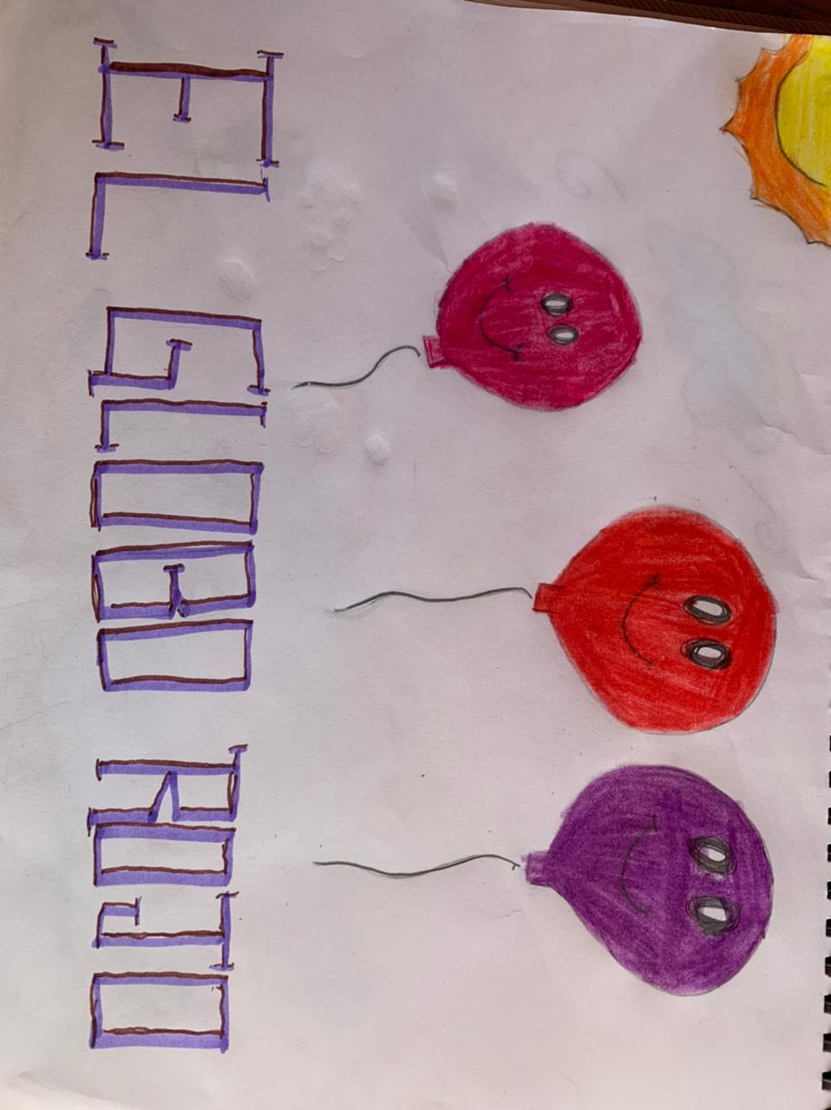

**Actividad 1**

**Lectura del cuento “El globo rojo”**

En un grandioso parque lleno de distintos árboles y flores habitaban muchos animales.

Un día un fuerte aire llevo consigo al parque 3 globos de colores brillantes.

Había uno rojo, otro morado y por último uno violeta.

El aire sopló tan fuerte que sacudió a los globos enviándolos por distintos caminos.

El globo rojo chocó contra un puercoespín que paseaba por el pasto.

Cuando el puercoespín se dio cuenta que lo había pinchado se sintió muy apenado e inmediatamente pensó en pedirle una disculpa, pero al buscar al globo para decirle este ya no se encontraba por ningún lado.

El globo se encontraba muy triste y asustado ya que con el paso del tiempo se iba desinflando poco a poco pues el aire se estaba escapando.

De repente escucho un ruido en un árbol y dijo: “¿Quién anda ahí?”

De forma inmediatamente una ardilla asomo la cabeza y respondí “Yo, soy la ardillita Fabiola, ¿Qué ocurre?

A lo que el globo respondió “Necesito ayuda, pues me he pinchado”

Fabiola: Te voy a ayudar, pero primero prueba una nuez para que ya no estés trise.

El globo al ver la inmensa punta de la nuez se hizo para atrás y dijo: “No, no, gracias, ya no necesito ayuda” pues pensó que la ardilla lo volvería a pinchar, y prefirió buscar ayuda por otro lado.

Al seguir con su camino escucho el ruido de un pájaro a lo lejos y decidido acercarse para pedir ayuda.

Al llegar vio a un hermoso pájaro volteado hacia un troco y dijo “Buen día señor Pájaro”.

El pájaro volteo y dijo “Buen día ¿Cómo estás?”

Cuando el pájaro volteo el globo vio su inmenso pico y se asusto y dijo “Lo siento, me tengo que ir”

El globo estaba muy desesperado pues se iba desinflando poco a poco y necesitaba encontrar ayuda inmediatamente.

Al toparse con un enorme conejo gris le dijo rápidamente “Buen día señor conejo, ¿puede ayudarme?

El conejo respondió “Buen día, claro que sí, ¿Qué necesitas?”

“Lo que pasa es que un puercoespín me pinchó con una de sus espinas y necesito parcharme antes de que todo mi aire se escape por completo”

“Voy a ayudarte poniendo un pequeño trozo de tela y un poco de cinta” Contestó el conejo

Al paso de unos pocos minutos el globo se encontraba como nuevo y podía flotar tan alto como quisiera.

Al estar en el aire alcanzó a ver al globo morado y al globo rosa e inmediatamente se acercó.

Al llegar con ellos los abrazó y les contó lo sucedido. Luego de 15 minutos aparecieron el puercoespín, la ardillita, el pájaro y por último llego el conejo.

El puercoespín le pidió una disculpa al globo rojo por haberlo pinchado, los demás animalitos le explicaron que no había sido su intención asustarlo, pues ellos no pretendían hacerle daño, solo querían ayudarlo.

Al final todos terminaron siendo amigos y todo quedó en una historia para contar.

**Actividad 2**

**“Decora tu globo”**

**Materiales:**

* Globo
* Hojas de colores
* Tijeras
* Pegamento

**Procedimiento**

Con la ayuda de un padre de familia infla un globo pequeño.

Dibuja figuras en la hija de color y con ayuda de las tijeras recórtalas. Al tener listas las figuras pégalas con el pegamento al globo. Por último, puedes agregar ojos y una boca.

**Actividad 3**

“El final puede cambiar”

Materiales:

* Hoja de maquina
* Colores

Procedimiento:

Responde:

¿Te gustó el final?

¿Cambiarias algo?

Elabora un dibujo de un final alternativo para la historia de “El globo rojo”

**Actividad 4**

### **El globo caliente**

Todos los participantes deben hacer un círculo. Infla un globo y escoge una temática. Quien tiene el globo empieza diciendo una palabra relacionada con el tema y lanza el globo al aire, hacia otro de los participantes, quien deberá decir otra palabra relacionada con el tema antes de darle al globo nuevamente.

Para ganar en este juego hay que pensar rápido, pues si el globo toca el suelo, el niño hacia la que iba dirigido deberá salir del círculo. Así hasta que solo quede uno.

**Actividad 5**

**“Los Pastores”**

Ten a mano un saco lleno de globos y déjalos desperdigados por el jardín. Haz dos equipos y pon en un punto del jardín una caja grande o un cerco que será el corral.

Los globos son como las ovejas y los niños harán de pastores, **pero no podrán usar sus manos para agarrar los globos**. Trabajando en equipo y con las manos en la espalda tendrán que llevar todos los globos al corral. El equipo que lo haga en menos tiempo gana.

**Actividad 6**

**“Al cubo”**

Coloca un cubo a 2 metros de los jugadores. Los niños deben lanzar al cubo los globos de agua. Los niños que no lo logran quedan eliminados. Para los que sí, el cubo se aleja y sigue el juego. Gana el que tira el globo en el cubo más alejado.

